18.06.2020 (четверг)
Учебная практика
Группа 78
ПМ.01: Выполнение стрижек и укладок волос.
Тема программы: Укладка волос холодным способом.
Тема урока: Укладка волос на бигуди разных типов.
Цель урока: направлена на обучение студентов, выполнять укладку волос на бигуди различными техниками .
Материально-техническое оснащение: парикмахерское бельё, бигуди разных видов.
Ход урока
1.Подготовительные работы.
2.Определение направления волос в причёске.
3.Деление головы на зоны, в зависимости от схемы накручивания.
4.Выбор типа бигуди.
5.Накручивание волос на бигуди по схеме.
6.Укладка волос в причёску.
7.Заключительные работы.
8.Соблюдение техники безопасности при выполнении укладки волос на бигуди.

Технология накручивания волос на бигуди.
Вымойте, подсушите волосы, нанесите средство для укладки (пенка, мусс, спрей).
Разделите волосы на зоны. При классическом накручивании, волосы делятся на 6 зон.
.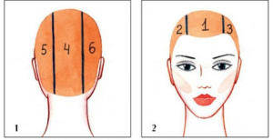
Деление волос на зоны при использовании классической техники накручивания.
Расческой хвостик отделяем прядь, начиная с первой зоны, прядь тщательно отчесываем, и накручиваем на бигуди соблюдая правила накручивания на бигуди:
- ширина пряди не должны быть больше длины бигуди.
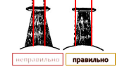
- толщина пряди не должна превышать диаметр бигуди.
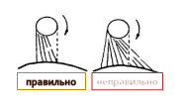
- каждую прядь хорошо оттягиваем перпендикулярно голове.
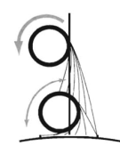
- кончики волос нужно накрутить так, что бы, не было заломов, можете использовать бумажки, (помещаете туда кончики прядей волос и начинаете накрутку)
- накручивание бигуди начинайте с теменной зоны, далее продолжаем на затылочной зоне и височных зонах.
- 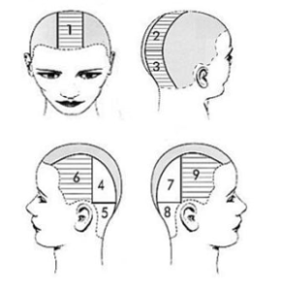Схема накручивания
- просушите волосы и приступайте к укладке.
Техники накручивания.
Классическая техника накручивания - для создания равномерного распределения кудрей, служит крепкой основой под укладку, долго держится на волосах, удобна при последующей укладке феном и завивке волос.
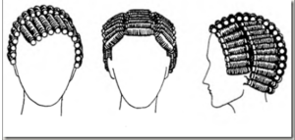
Варианты классической техники накручивания волос на бигуди.

Классическая техника накручивания «Шахматы». Подойдет для любой прически, а также используется для обновления классической химической завивки волос. Придает волосам объем, и помогают поддерживать форму прически. Выполняется только на бигуди твердые.
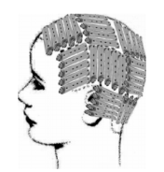
Круговая техника накручивания волос на бигуди. Эффект натурально вьющихся волос, подойдет для коротких волос до 15 см, такая завивка дает объем у корней. Направление накрутки зависит от будущей укладки.
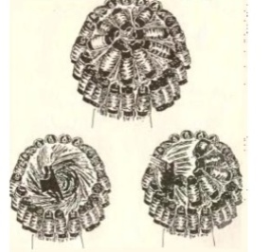
Техника накручивания папильотки -дает легкий завиток без объема (плоский завиток). Ее преимущества, можно сделать завивку на очень коротких волосах, дает направление прически, легка в укладке, не займет много времени. Такая техника выполняется на пластмассовые папильотки.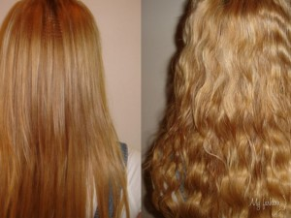 
Техника накручивания стайлеры -создание естественных, натуральных волн. Быстрая, естественная техника, S- образный завиток, хороший объем у корней. Подойдет для волос длинной до 25 см.
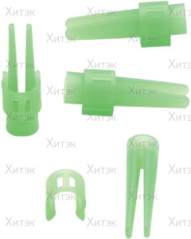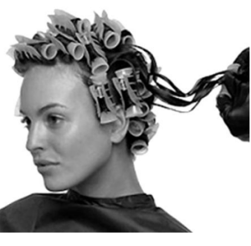
Техника накручивания вертикальное — создание максимального объема в прикорневой зоне, без четко выраженных локонов. Завивка выполняется на короткие и средней длинны волосы. Технологические особенности: “шаг” намного больше диаметра бигуди.
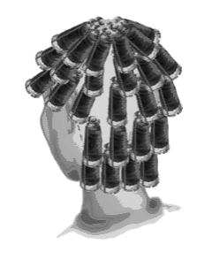
Домашнее задание: Ознакомиться с материалом, видеоматериалом и самостоятельно определить способ накручивания по данным схемам, отработать весь технологический процесс выполнения накручивания волос на бигуди по схемам.
https://www.youtube.com/watch?v=V3se2fdHlSI

Связаться с мастером производственного обучения онлайн (Viber, Skype) и показать выполнение домашнего задания.
Схемы накручивания для выполнения домашнего задания.

1.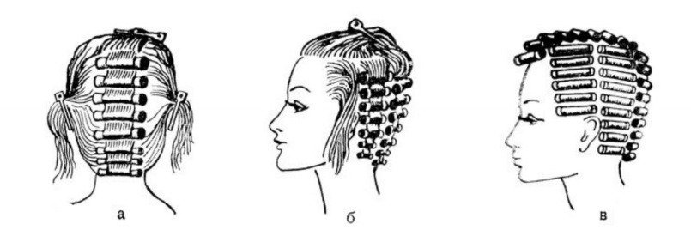2. 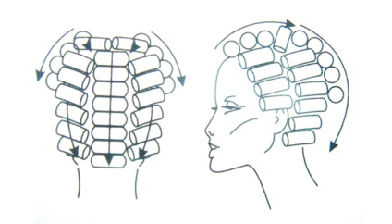
3.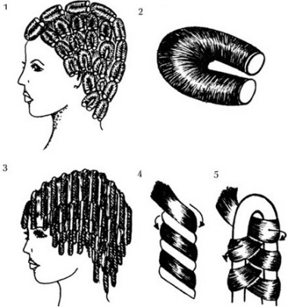 4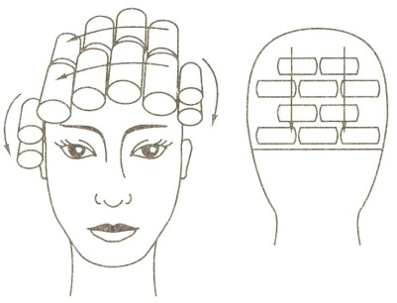
5.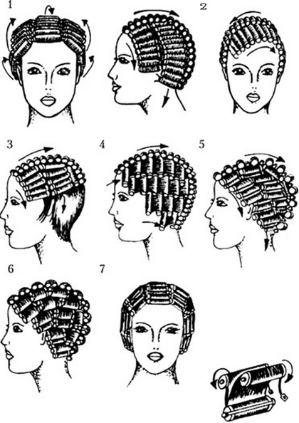 6.

